**Universidad Mariano Gálvez de Guatemala**

**Boca del Monte**

Ingeniería en Sistemas. Ciclo II, “c”

Jornada Sábado.

**PRECALCULO**

CHRISTIAN LOPEZ



**Nombre:** Luis Fernando Lima Ixcuná

**Carné:** 7690-20-17409

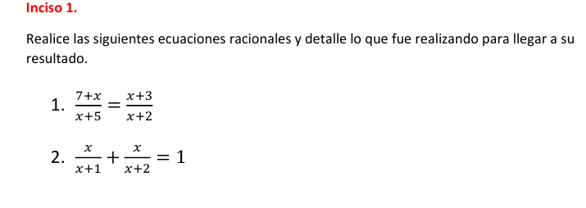

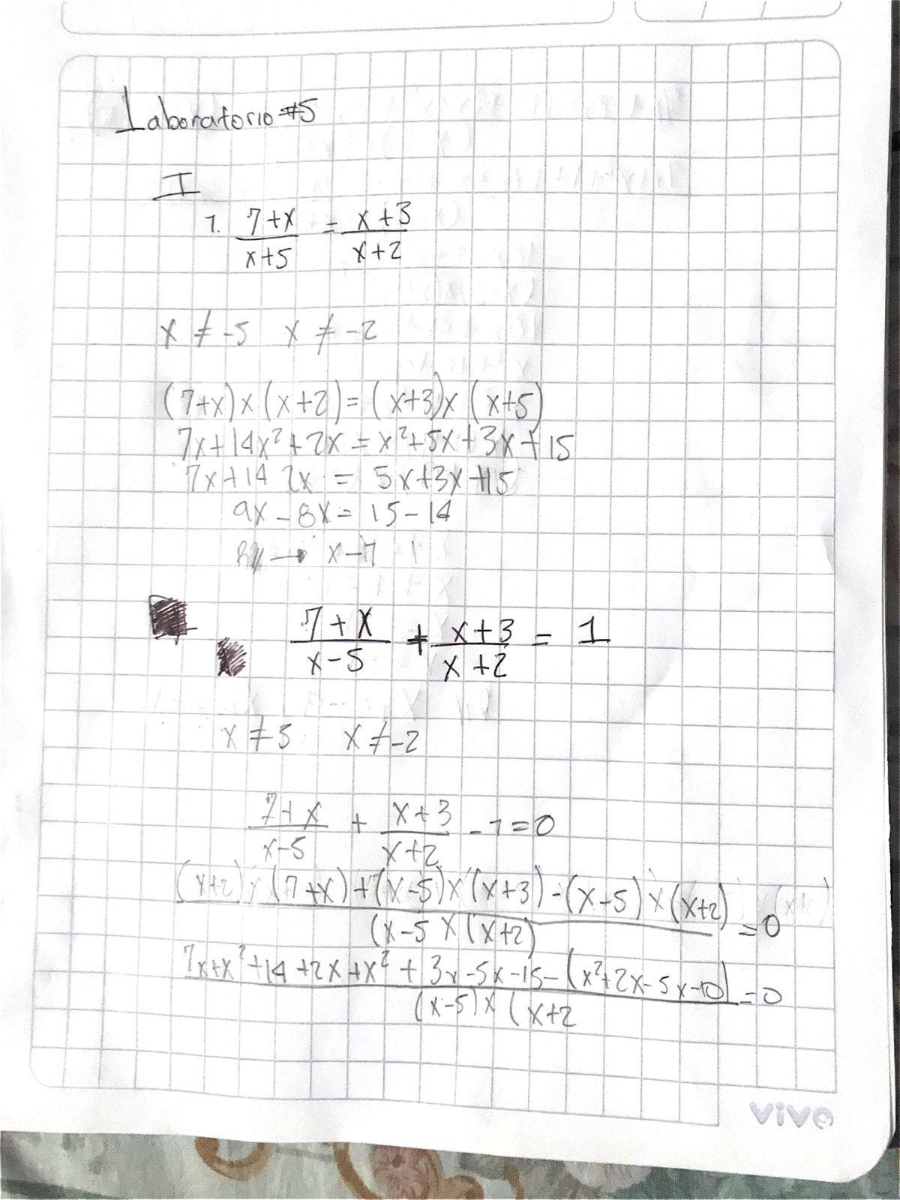

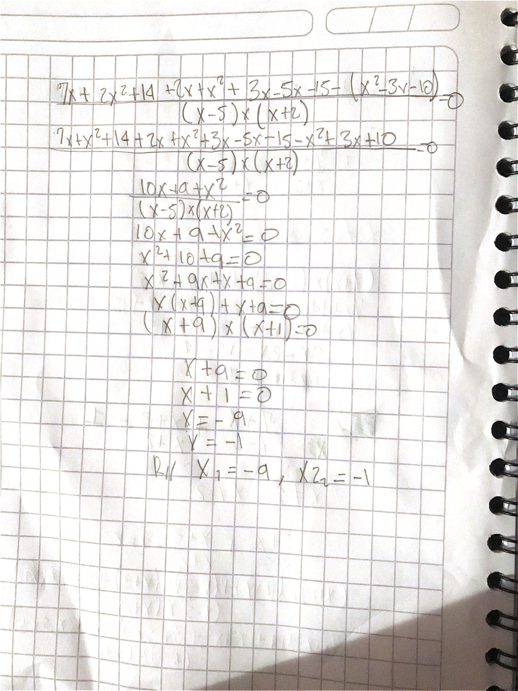



1. Despejar el valor absoluto en un miembro de la ecuación.
2. Negar el otro miembro de la ecuación para obtener dos ecuaciones: la primera con ese miembro negado, y la segunda con ese miembro sin negar.
3. Resolver las dos ecuaciones obtenidas en el paso anterior.
4. Comprobar las soluciones halladas sustituyendo sus valores en la ecuación original.

Recuerda que el valor absoluto (o módulo) de un número es igual al valor del número sin el signo. Por lo tanto, el valor absoluto es una operación matemática que convierte todo su interior en positivo.